***خطوات تشغيل قطعه wesdom ESP32***

1. ***نقوم بتوصيل القطعه بالجهاز***
2. ***نفتح برنامج الاردوينو ثم نختار ملف ثم أمثلة ثم Blink***

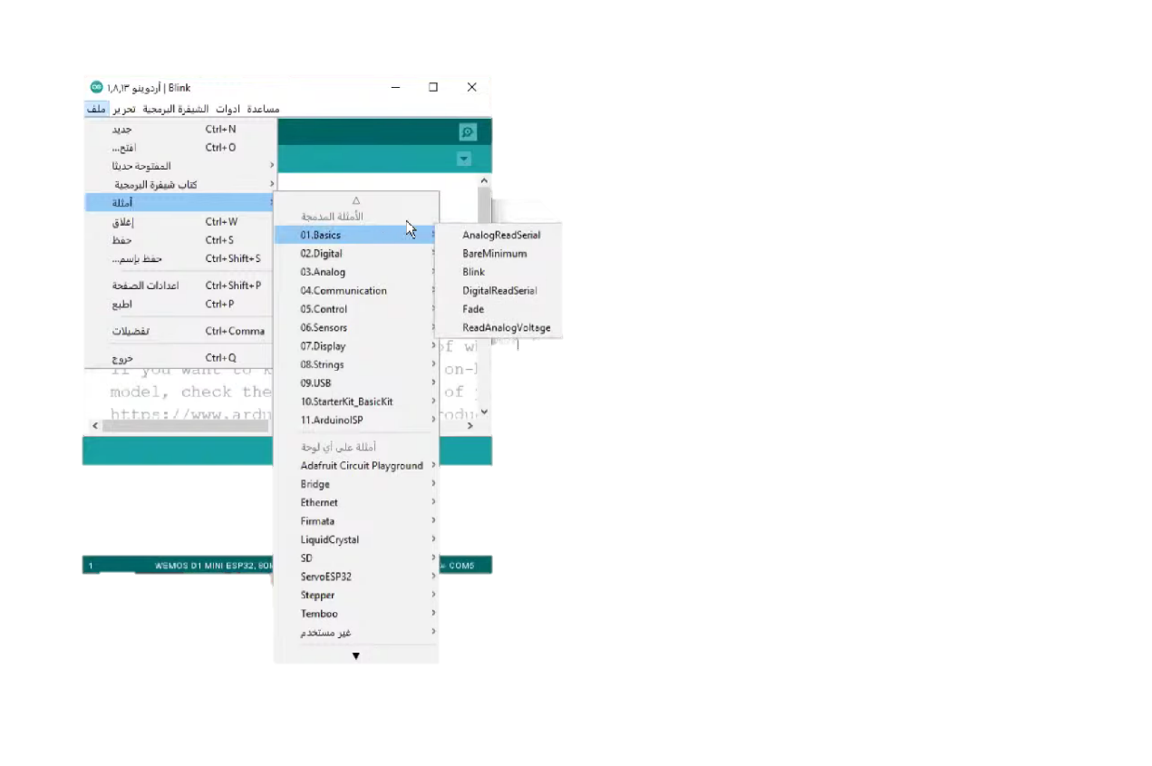

1. ***رح تطلع لنا هذي النافذة***

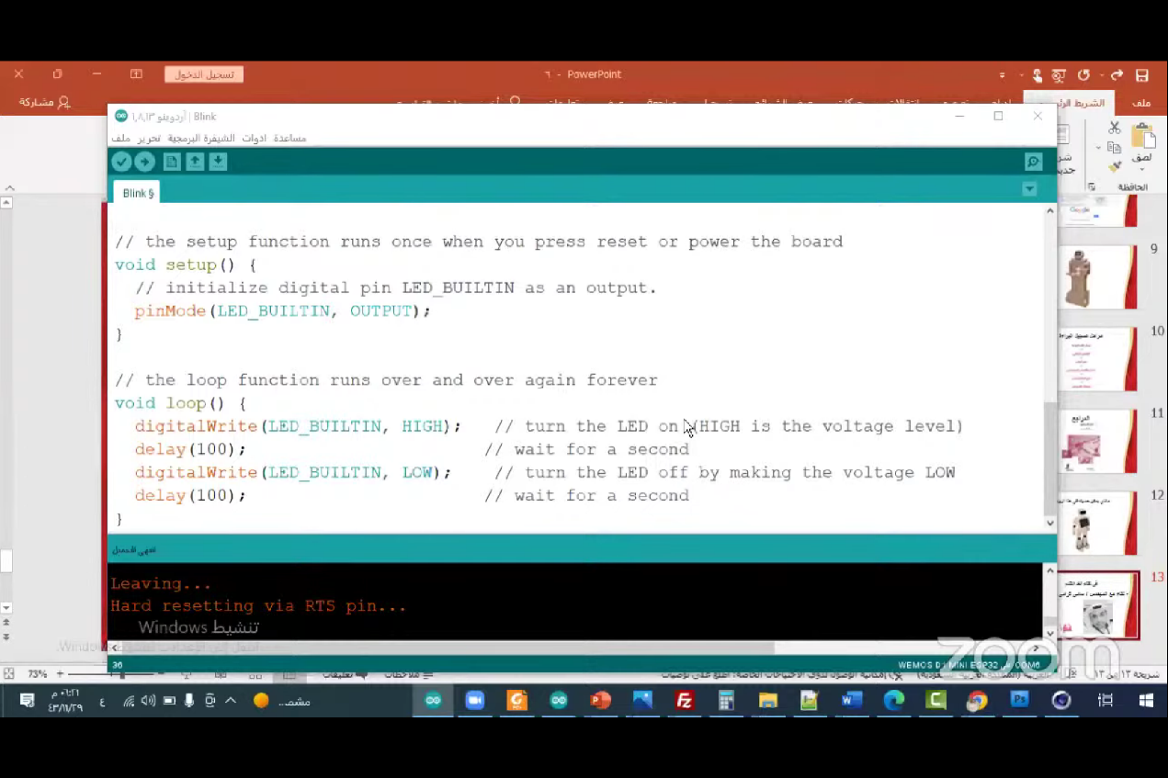

1. ***نعرف المنفذ من أدوات ثم مدير اللوحات نكتب ESP 32 ثم بحث***

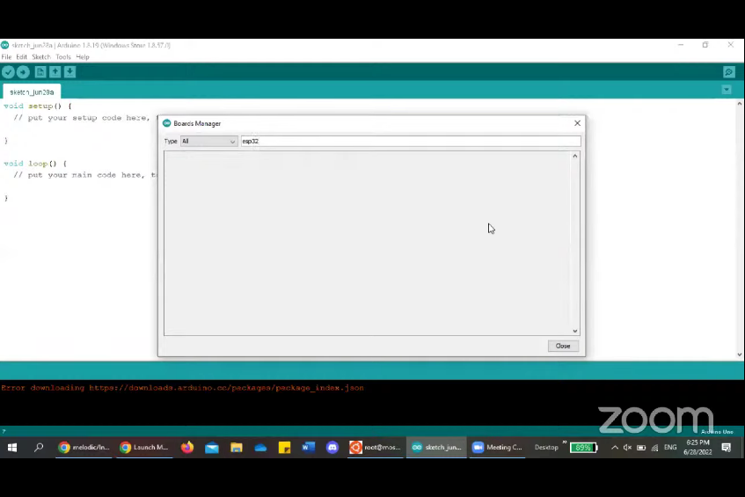

***اذا ما طلعت القطعة نحمل مكتبة لتعريفها من ملف ثم التفضيلات***

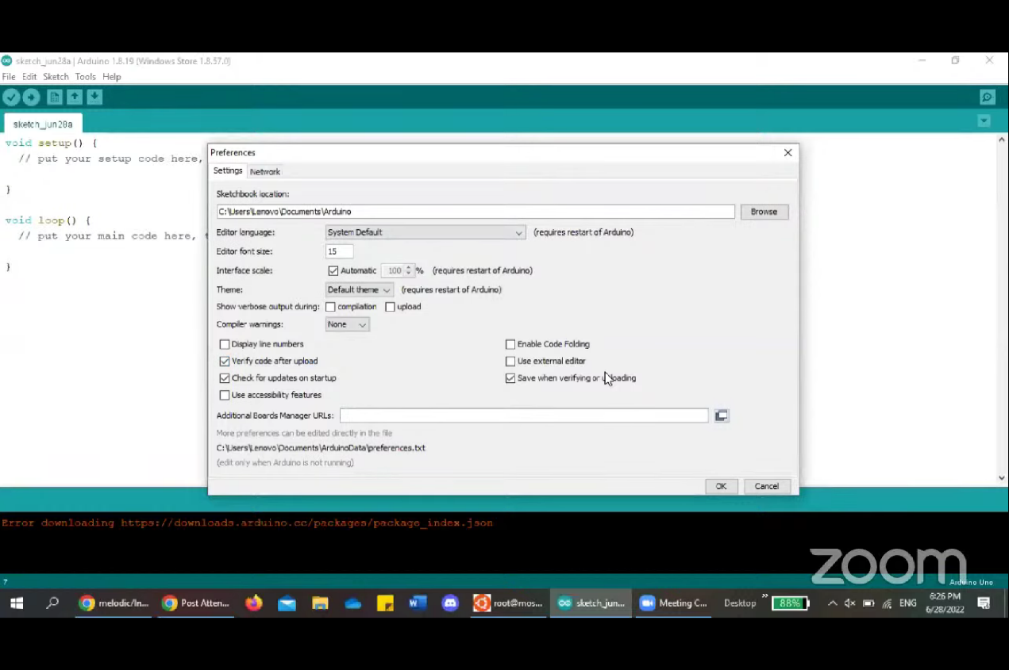

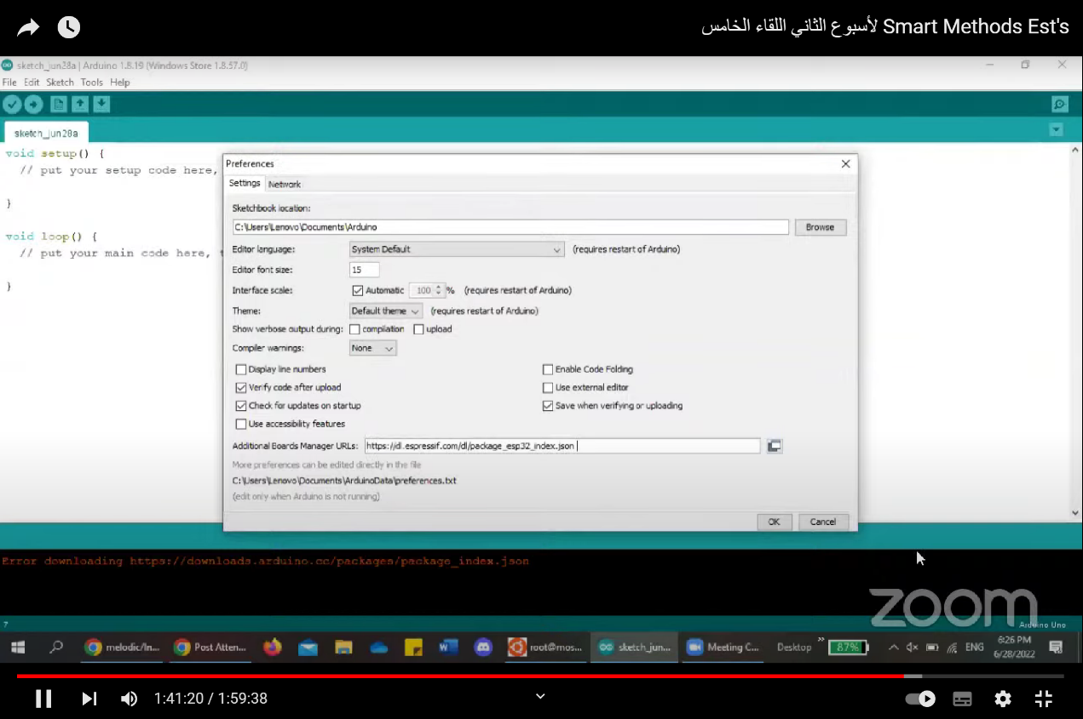

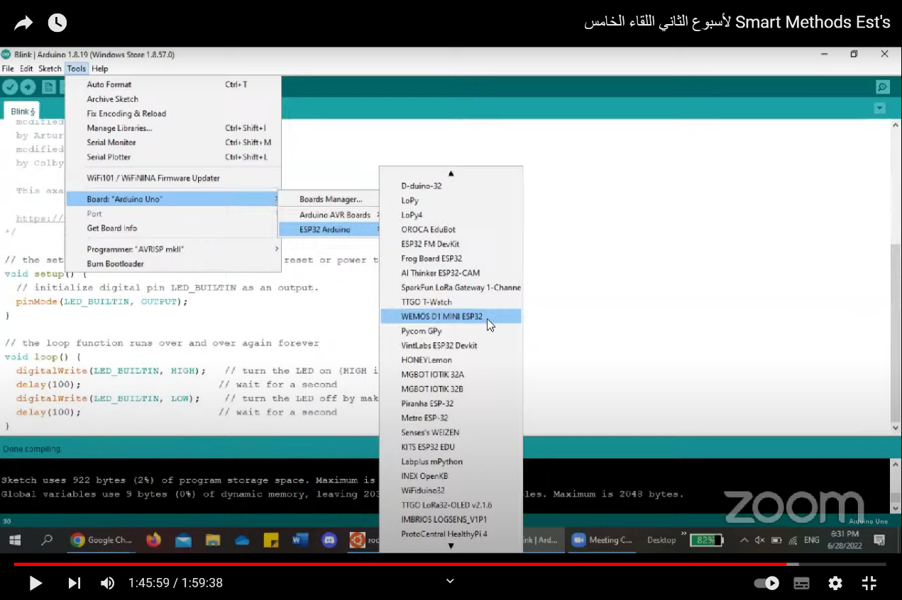

1. ***من ملف ثم مثال نحتار Basic ثم Blink***

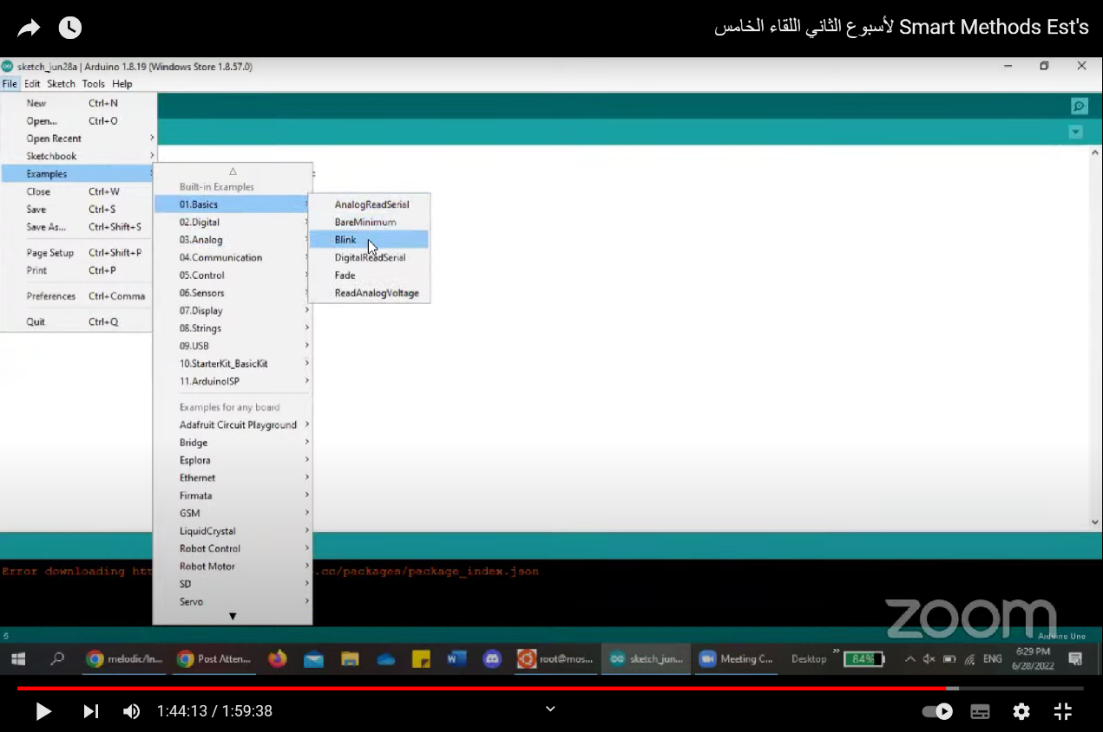

* ***نكتب الكود***

